**LAB 1**

BÀI 1 (02 ĐIỂM):Nêu tên các thành phần phần cứng máy tính tương ứng với mỗi hình sau:

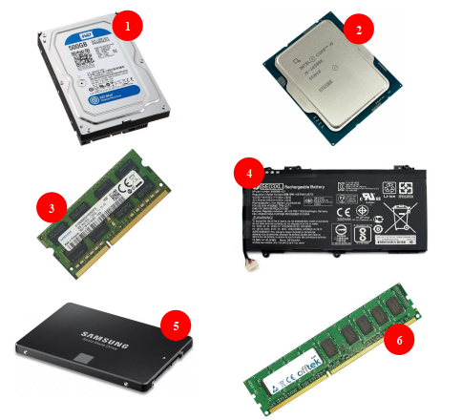

1. Ổ CỨNG HDD

2. CPU

3. RAM LAPTOP

4. PIN LAPTOP

5. Ổ CỨNG SSD

6. RAM PC

Nêu tên các thiết bị sau:

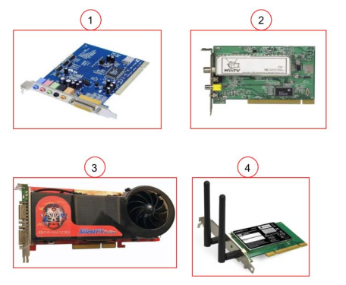

1. Card âm thanh
2. Card thu sóng
3. Card đồ họa
4. Card mạng không dây

BÀI 2 (03 ĐIỂM):Kiểm tra cấu hình máy tính đang sử dụng và điền vào các thông số sau:  
- Tên màn hình: ADMIN- PC  
- Tên chuột, bàn phím: chuột Optical Mouse, bàn phím Keyboards  
- Tên main  
- Tên CPU: Intel(R) Core(TM) i5-7200u CPU @ 2.50GHz  
- Tên RAM và dung lượng:8GM  
- Tên ổ cứng và dung lượng  
- Tên ổ DVD   
- Tên Card Video

BÀI 3 (03 ĐIỂM):

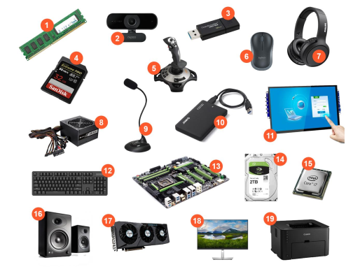

|  |  |  |
| --- | --- | --- |
| **Thiết bị nội vi**   1. RAM   8. NGUỒN PSU  13.BO MẠCH CHỦ  14.Ổ CỨNG HDD  15.CPU 17.CARD ĐỒ HỌA | **Thiết bị ngoại vi**   1. WEBCAM 2. USB WI-FI ADAPTER   6.CHUỘT  7.TAI NGHE  9. MICRO  10.Ổ CỨNG NGOÀI  11.MÀN HÌNH CẢM ỨNG  12.BÀN PHÍM  16.LOA  19.MÁY IN | **Thiết bị nhập**  5.JOYSTICK  6.CHUỘT  7.TAI NGHE  9. MICRO  11.MÀN HÌNH CẢM ỨNG  12.BÀN PHÍM |
| **Thiết bị xuất**  16.LOA  18.MÀN HÌNH  19.MÁY IN | **Bộ nhớ trong**  **1.**RAM  13.BO MẠCH CHỦ  14.Ổ CỨNG HDD | **Bộ nhớ ngoài**   1. THẺ NHỚ   10. Ổ CỨNG NGOÀI |